05.10.24г суббота
группа 3-МД-24 подгруппа 2
Преподаватель: Панкратова ЮВ

Найдите в интернете Учебник Бескоровайная «A Planet of English», формат PDF:
Бесплатно скачать электронный учебник в удобном формате, смотреть и читать:
https://vk.com/wall-45671400_20212

https://fileskachat.com/file/51179_cc220697e9d2bcb2021f03f5bf8b2979.html

Тема: Время. Часы. Предлоги времени.

Задание: 1. Лексика по теме «Время. Часы». Повторить устно (проговорить), записать таблицу в рабочую тетрадь, выучить.

Время:
Который час? | What time is it?; What’s the time?
8.00 – (ровно) восемь часов | eight o’clock (sharp)
8.05 – пять минут девятого | five minutes past eight
8.15 – четверть девятого, пятнадцать минут девятого | a quarter past eight, eight fifteen
8.25 – двадцать пять минут девятого | twenty-five minutes past eight
8.30 – половина девятого, полдевятого | half past eight
8.35 – без двадцати пяти девять, тридцать пять минут девятого | twenty-five minutes to nine, eight thirty-five
8.45 – без четверти девять, без пятнадцати девять | a quarter to nine, fifteen minutes to nine
8.55 – без пяти девять | five minutes to nine
Я не знаю, который час | I don’t know, what time it is now
Когда? | When?
В котором часу? | What time?
в час | at one o’clock
в четыре часа | at four o’clock
без четверти два | a quarter to two
около пяти (часов) | about five (o’clock)
через час | in an hour
час тому назад | an hour ago
утром | in the morning
в полдень | at midday
днём | in the afternoon
вечером | in the evening, tonight
ночью | at night
в полночь | at midnight
сегодня | today
завтра | tomorrow
послезавтра | the day after tomorrow
вчера | yesterday
позавчера | the day before yesterday
накануне | the day before
сейчас | now
потом | later
тогда | then
давно | long ago
недавно | recently
скоро | soon
не скоро | not very soon

Clock:
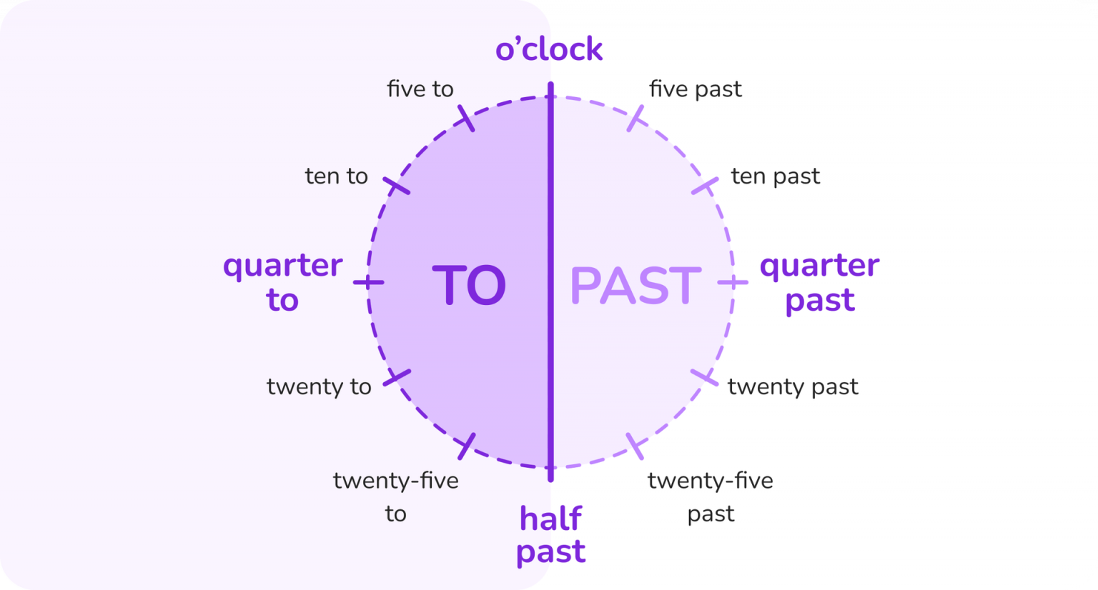

Задание: 2. Выполнить задания 1-3 по теме «Время. Часы» в рабочей тетради письменно.
1. Напишите указанное время цифрами.
Н-р: It’s twenty past five. – 5:20
- It’s half past three.
- It’s ten to six.
- It’s a quarter past two.
- It’s a quarter to twelve.
- It’s twenty to one.
- It’s half past eight.
- It’s five past eleven.
- It’s twenty-five to four.
- It’s nine o’clock.
- It’s ten past ten.
2. Выберите в скобках правильное время.

It’s twenty past eight. (7:40 – 8:20 – 8:40)
It’s half past seven. (6:30 – 7:30 – 8:30)
It’s a quarter past five. (4:45 - 5:15 – 6:15)
It’s a quarter to ten. (10:15 – 10:45 – 9:45)
It’s ten to twelve. (12:10 – 12:50 – 11:50)

3. Напишите указанное время словами.
- 4:45
- 12:40
- 6:30
- 3:00
- 5:10
- 2:35
- 9:55
- 12:05
- 8:25
- 7:15
- Иметь задание в наличии в рабочей тетради на уроке.
- Обратная связь: 9061900457 Telegram (если есть вопросы)
- E-mail: grossbach@mail.ru если отправлять задание

P.S. если вы забыли, как читается слово, используйте Google-переводчик в своем мобильном, он проговаривает нужное слово.

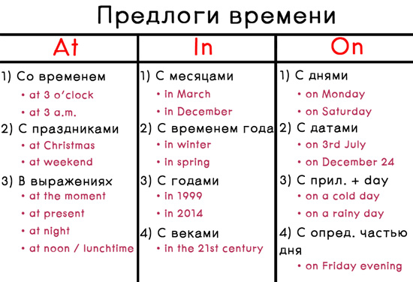

Ответы:
1.

3:30
5:50
2:15
11:45
12:40
8:30
11:05
3:35
9:00
10:10
2.

It’s a quarter to five.
It’s twenty to one.
It’s half past six.
It’s three o’clock.
It’s ten past five.
It’s twenty-five to three.
It’s five to ten.
It’s five past twelve.
It’s twenty-five past eight.
It’s a quarter past seven.
3.

8:20
7:30
5:15
9:45
11:50
4.

6 – 11:45

10 – 11:55

8 – 12:00

9 – 12:05

7 – 12:15

2 – 12:20

5 – 12:30

1 – 12:40

4 – 12:45

3 – 12:55

